ESPOL- FACULTAD DE INGENIERIA EN MECANICA Y CIENCIAS DE LA PRODUCCION

NOTA: La solución de problemas es a libro cerrado, solo puede usarse las tablas termodinámicas

TERMODINAMICA I - EVALUACION I Fecha: 03/julio/2013

Nombre:……………………………………………………………….……………………..

Tema 1 (35%)
Considere el conjunto de pistón y cilindro que se muestra en la figura, en donde un pistón carente de fricción se mueve libremente entre dos conjuntos de topes. Cuando el pistón descansa sobre los topes inferiores, el volumen interior es de 400 L. Cuando el pistón llega a los topes superiores, el volumen es de 600 L. Inicialmente el cilindro contiene agua a 100 kPa, con calidad 20%. El sistema se calienta hasta que finalmente el agua pasa a ser vapor saturado. Si para moverse contra la presión ambiente exterior, la masa del pistón requiere una presión de 300 kPa, determine:
- La presión final en el cilindro
- La transferencia de calor y el trabajo para el proceso global

Tema 2 (30%)
Un dispositivo cilindro-embolo contiene 2,5 L de agua líquida saturada a una presión constante de 150 kPa. El agua es agitada con una rueda de paletas mientras fluye una corriente de 5 A. durante 40 minutos por una resistencia colocada en el agua. Si la mitad del líquido se evapora durante este proceso y el trabajo de la rueda de paletas equivale a 500 kJ, determine: a) el voltaje de la fuente, b) muestre el proceso en el campo T – v respecto a las líneas de saturación.

Tema 3 (15%)

Para los fluidos, determine las propiedades faltantes y la fase en la siguiente tabla:

FLUIDO | P (bar) | T  (ºC) | x | v (m³/kg) | u  (kJ/kg) | h  (kJ/kg) | Descripción de fase
H₂O | 50 |  |  |  | 3000
R-134a |  | 140 |  | 0.1

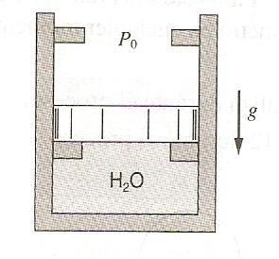  Figura del tema 1 | 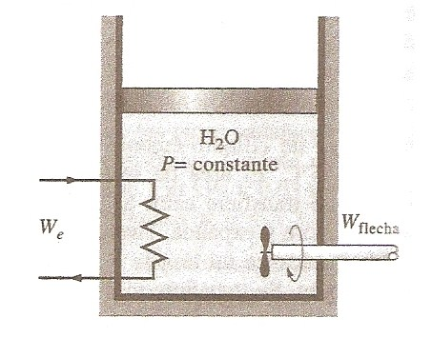  Figura del tema 2

